Чем занять подростка летом?
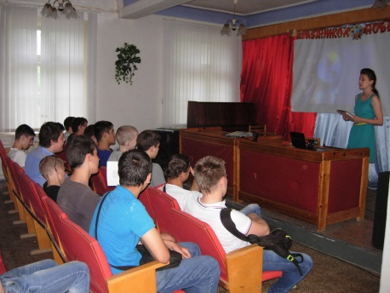29.05.2015
В летний период наиболее остро встает проблема занятости несовершеннолетних, особенно детей, попавших в социально опасное положение или в трудную жизненную ситуацию. В связи с этим по инициативе комиссии по делам несовершеннолетних и защите их прав в Дзержинском районе Волгограда 28 мая 2015 года на базе ГБОУ НПО ПУ № 11 состоялось районное мероприятие «Ярмарка досуга».
В подготовке и проведении данного мероприятия приняли участие все заинтересованные службы Дзержинского района Волгограда: центр профилактики «Альтернатива», досуговый центр «Перекресток», отдел занятости населения Дзержинского района. Для посетителей Ярмарки – учащихся ГБОУ СПО "Волгоградский технологический колледж кадровых ресурсов", ГБОУ НПО ПУ № 11, школьников Дзержинского района, состоящих на различных видах учета, работали 4 площадки, предлагающие различные варианты занятости и досуга в летний период. О планируемых развлекательных и досуговых мероприятиях в летний период рассказали специалисты центра профилактики «Альтернатива», подростков пригласили отдохнуть в загородном лагере «Гули Королевой». Специалисты МУ социально-досугового центра «Перекресток» проинформировали несовершеннолетних о мероприятиях, которые будут проходить в рамках городской акции «Радужное лето» во дворах жилых домов Дзержинского района, о спортивно-игровых праздниках «Детство - звонкая пора», о профильной смене лагеря «Континент». О вариантах трудоустройства в течение летнего периода несовершеннолетним рассказали специалисты отдела центра занятости населения Дзержинского района Волгограда.
"Интересное – рядом", часто слышим мы. Поэтому специалисты комиссии по делам несовершеннолетних и защиты их прав познакомили ребят со знаковыми местами Дзержинского района Волгограда, которые будут ждать своих юных посетителей весь каникулярный период!
Летние каникулы для ребят в Дзержинском районе Волгограда обещают быть яркими, насыщенными и интересными!

